**每日作业卷**

**JavaSE第02天**

# 基础案例

## 训练案例1

### 训练描述

键盘录入一个int类型的数据,使用三元运算符判断这个数是奇数还是偶数

### 操作步骤描述

1. 创建键盘录入对象
2. 调用方法获取输入的数据
3. 将变量%2如果 == 0 是偶数,否则是奇数
4. 输出结果

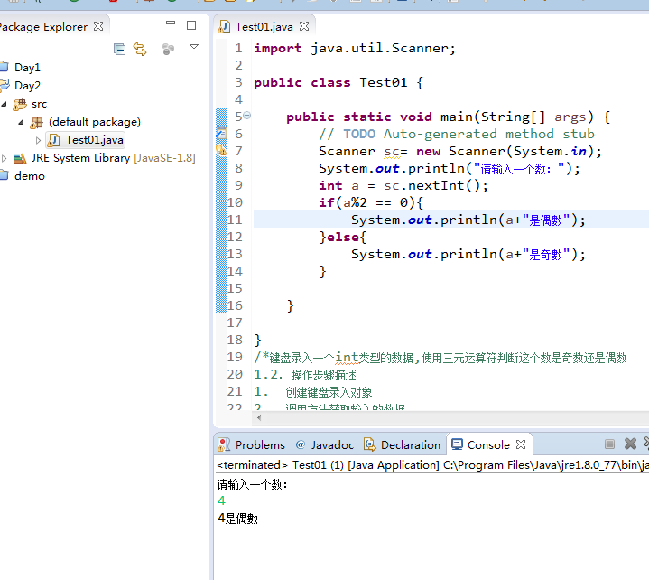

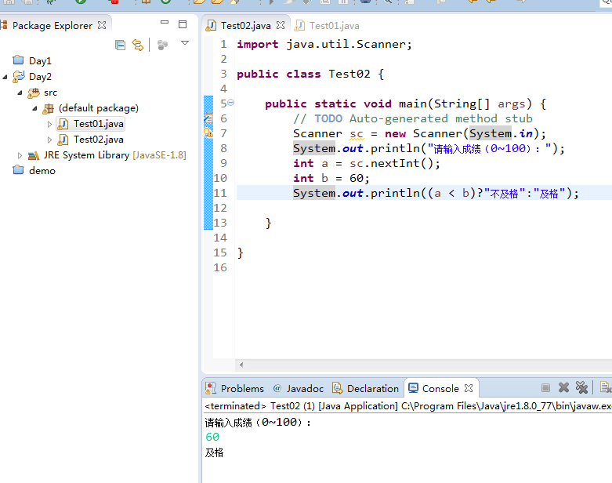

## 训练案例2

### 训练描述

键盘录入一个学生成绩(int类型),如果成绩大于等于60输出”及格”,如果成绩小于60输出”不及格”

### 操作步骤描述

1. 创建键盘录入对象
2. 调用方法获取输入的成绩
3. 使用三元运算符如果成绩大于等于60返回"及格",否则返回不"及格"
4. 输出结果

## 训练案例3

### 训练描述

键盘录入自己的姓名(String),年龄(int),身高(int)保存到对应的变量中,输出结果如:(提示姓名是String类型,需要使用Scanner的next()方法.)

### 操作步骤描述

1. 创建Scanner对象
2. 获取输入的姓名
3. 获取输入的年龄
4. 获取输入的身高
5. 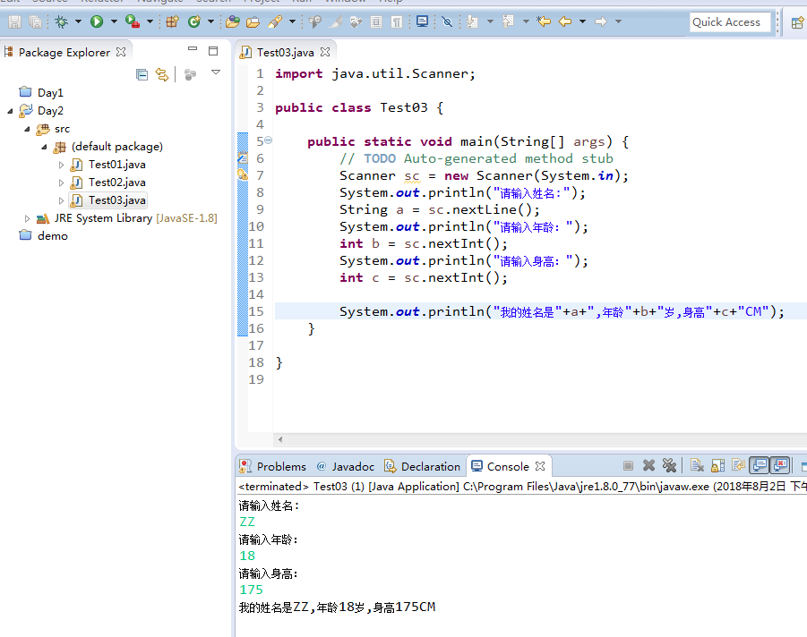按照格式输出,注意字符串和变量的拼接

## 训练案例4

### 训练描述

定义一个int类型的变量,初始化值为123,求这个数的个位,十位,百位分别是多少,输出结果:

### 操作步骤描述

1. 定义变量初始化值为123
2. 模10获取个位
3. 先除以10,再模10获取到十位
4. 除以100获取到百位
5. 输出结果

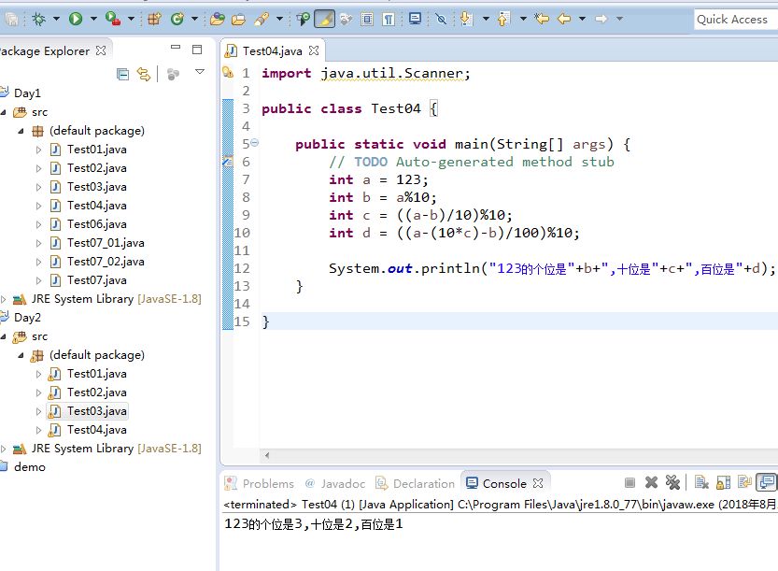

## 训练案例5

### 训练描述

键盘录入一个长方形的长和宽(长和宽为int类型),计算长方形的面积和周长

### 操作步骤描述

1. 使用输出语句提示用户输入长方形的长
2. 使用Scanner类录入长方形的长
3. 使用输出语句提示用户输入长方形的宽
4. 使用Scanner类录入长方形的宽
5. 定义变量保存长方形的面积,面积=长*宽
6. 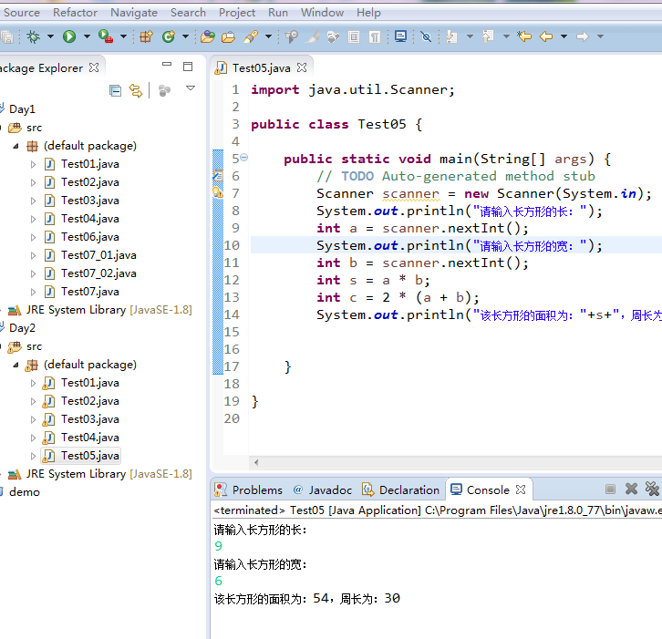定义变量保存长方形的周长,周长=(长+宽)*2
7. 使用输出语句输出面和和周长

## 训练案例6

### 训练描述

定义int类型的变量a,定义int类型的变量b,使用三元运算符判断如果a大于b返回a与b的和,否则返回a与b的乘积,打印结果

### 操作步骤描述

1. 定义变量a
2. 定义变量b
3. 使用三元运算符判断
4. 打印结果

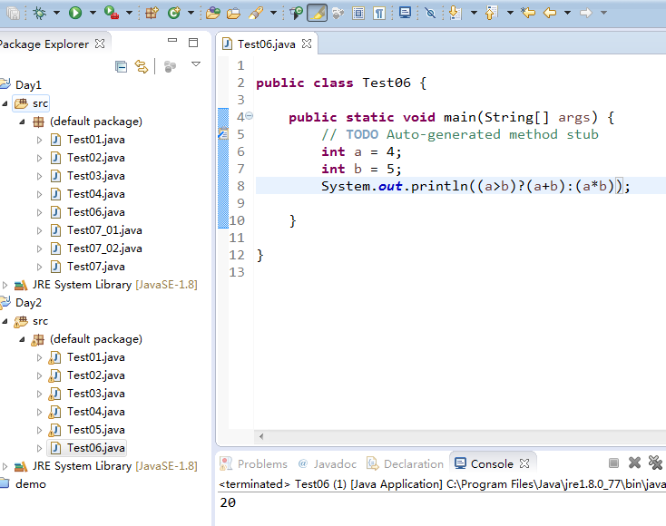

## 训练案例7

### 训练描述

定义int类型的变量i,初始化值为5.再定义double类型的变量d ,初始化值为3.14.将变量i和变量d相加再赋值给另一个short类型的变量s.输出s的值.

### 操作步骤描述

1. 定义int类型的变量i,初始化值为5
2. 定义double类型的变量d ,初始化值为3.14
3. 将变量i和变量d相加再赋值给另一个short类型的变量s
4. 使用输出语句输出s的值

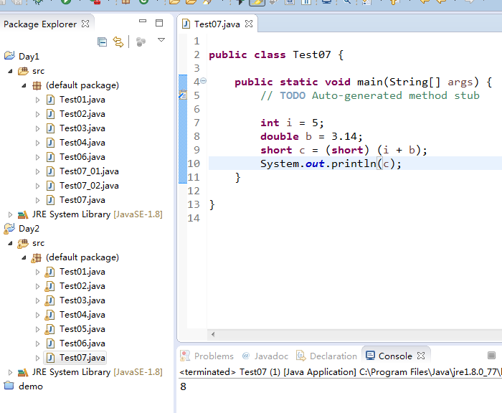

# C:\Users\student\Desktop\捕获.PNG扩展案例

## 训练案例1

### 训练描述

键盘录入两个int类型的数据,交换这两个变量的值,并输出交换后的值

### 操作步骤描述

1. 创建Scanner对象
2. 录入第一个数据
3. 录入第二个数据
4. 定义一个临时变量temp,保存a的值
5. 将b的值赋值给a
6. 将临时变量temp的值赋值给b

## 训练案例2

### 训练描述

A在B前面5km，A速度为1km/h，B速度为2km/h，求b多久能赶上a。

### 操作步骤描述

1. 计算A与B的速度差
2. 时间 = 路程 / 速度
3. 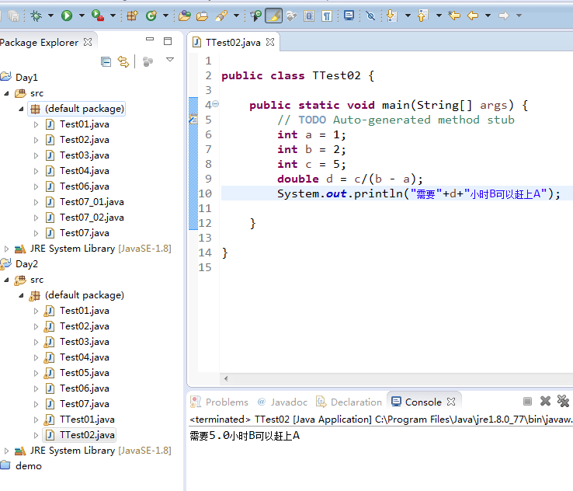输出结果

## 训练案例3

### 训练描述

看程序说结果，请不要提前运行？

public class Test03 {

public static void main(String[] args) {

int x = 4;

int y = (--x)+(x--)+(x*10);

System.out.println("x = " + x + ",y = " + y);

}

}

### 操作步骤描述

x = 2,y = 26

## 训练案例4

### 训练描述

看程序说结果，请不要提前运行？

public class Test04 {

public static void main(String[] args) {

int a = 10;

int b = 20;

int x = a + b++;

System.out.println("b=" + b);

System.out.println("x=" + x);

}

}

### 操作步骤描述

b=21

x=30

## 训练案例5

### 训练描述

看程序说结果，请不要提前运行？

public class Test05 {

public static void main(String[] args) {

short s = 30;

int i = 50;

s += i;

System.out.println("s="+s);

int x = 0;

int y = 0;

int z = 0;

boolean a,b;

a = x>0 & y++>1;

System.out.println("a="+a);

System.out.println("y="+y);

b = x>0 && z++>1;

System.out.println("b="+b);

System.out.println("z="+z);

a = x>0 | y++>1;

System.out.println("a="+a);

System.out.println("y="+y);

b = x>0 || z++>1;

System.out.println("b="+b);

System.out.println("z="+z);

}

}

### 操作步骤描述

s=80

a=false

y=1

b=false

z=0

a=false

y=2

b=false

z=1